台南市國民教育輔導團111學年度第2學期分區到校諮詢服務
社會領域記錄成果
時間:112年5月31日 地點:西港國小
開場:王怡芳校長 紀錄:許鋑彬老師
說課:楊美鈴老師
一、開場: 怡芳校長
大家好，我是大山國小怡芳校長，後面的幾位是我們輔導團的團員，藉由今天的研習，跟大家分享一些議題的資源與教學方式，希望老師代表學校參加後，都能有所收穫，並帶回去與學校的同仁分享。
最後感謝西港國小提供場地及人力上的協助。
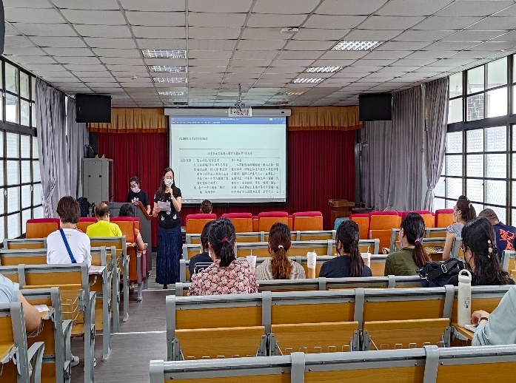 | 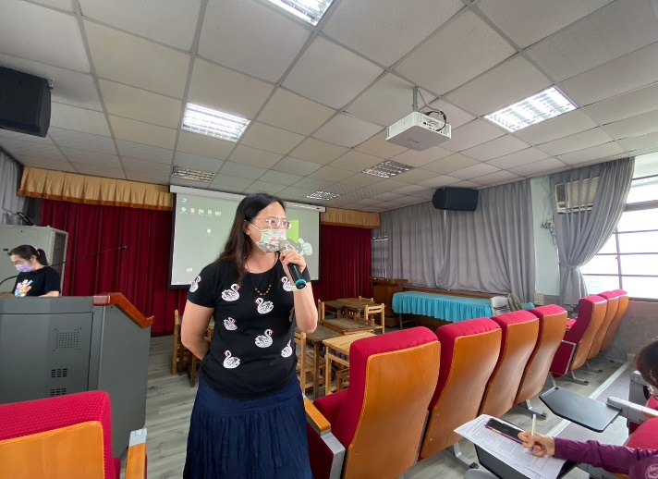

二、課程教學演示：楊美鈴老師
- 多元文化的基本理念
- 全球公民的基本素養
- 學習主題與實質內涵說明
- 黑白村莊教學示例
前言：
- 結合多元文化議題學習的幾個實質內涵
- 我族文化的認同
- 文化差異與理解
- 跨文化的能力
- 社會正義
- 學習目標與基本理念
透過新聞實例、繪本共讀、問題討論等，讓學生知道人權是人與生俱來的權利，保障人們生而自由，在尊嚴上、在權利上一律平等。無論生命、自由、人身安全，不分種族、膚色、性別、語言、宗教、或是其他出生條件等而有區別。面對不同的文化須尊重差異，欣賞多元，互相包容，接納不同，多站在對方的角度看待事情，相信透過「愛」與「尊重」體諒彼此，才能漸漸消除歧視，建立友善的環境。
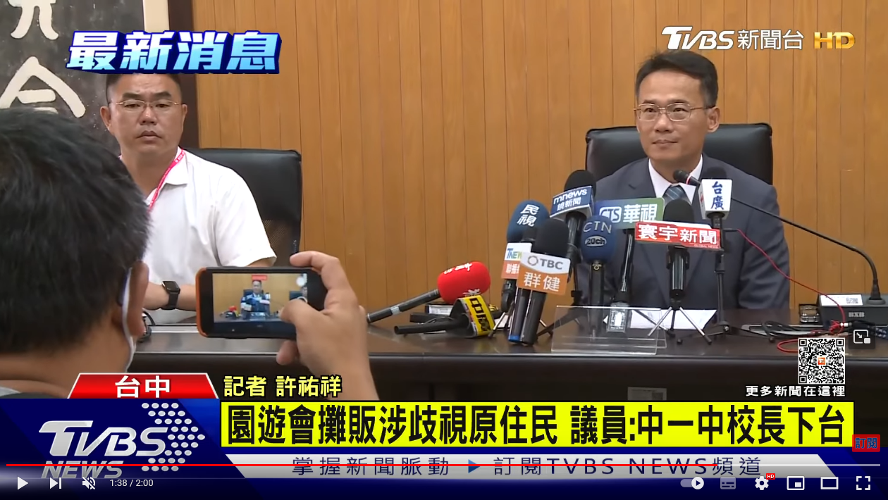 | 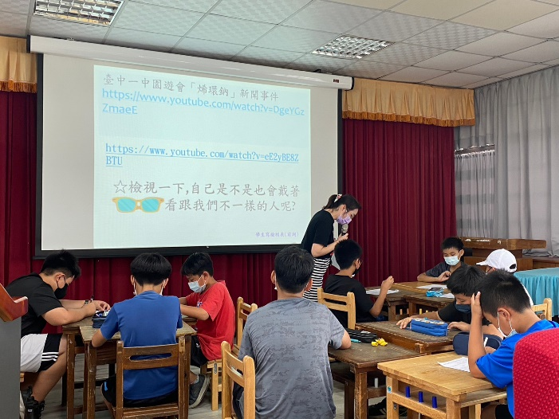
以臺中一中園遊會「烯環鈉」新聞事件為例：自己是不是也會戴著眼鏡看跟我們不一樣的人呢？
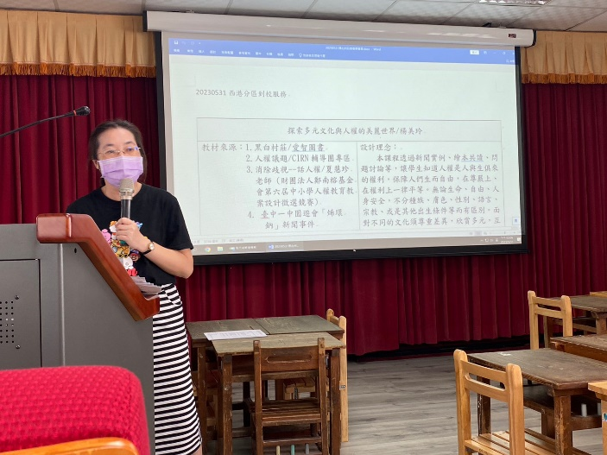 | 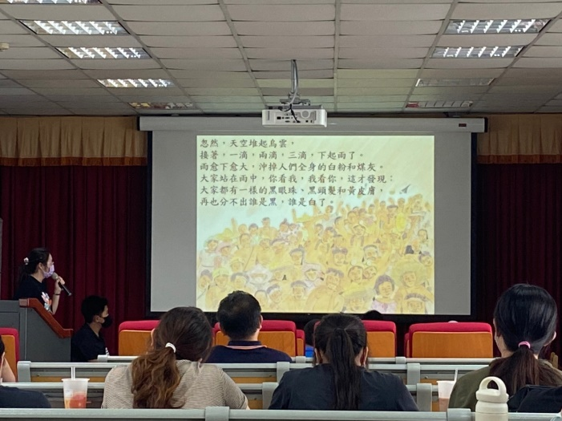
黑白村莊故事探討
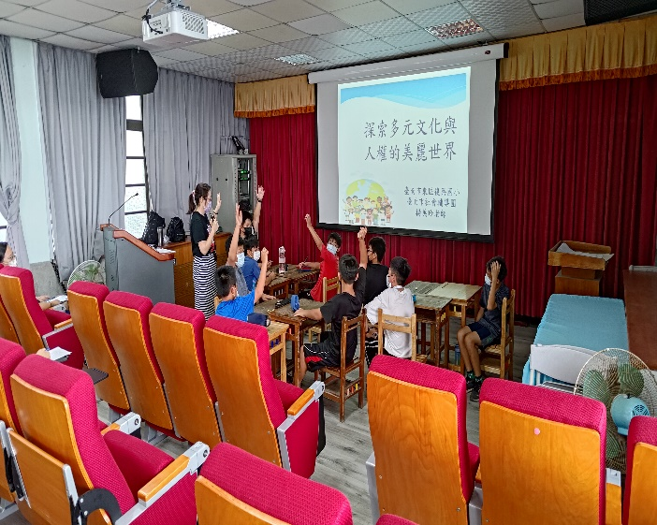 | 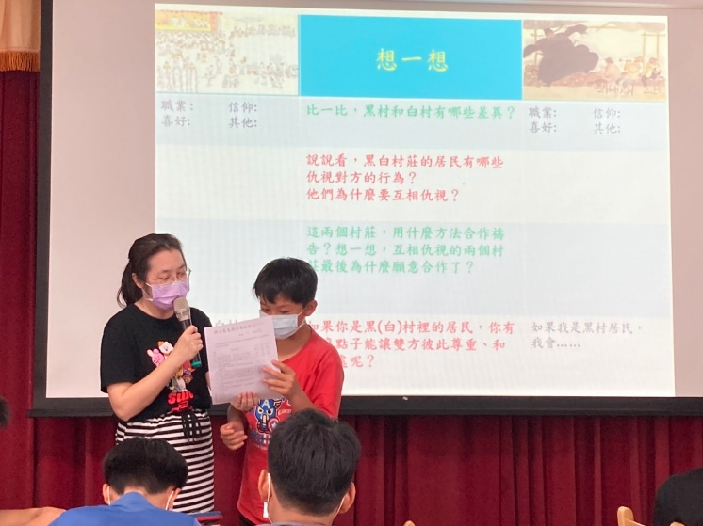
學生分組討論：
- 比一比，黑村和白村有哪些差異？
- 說說看，黑白村莊的居民有哪些仇視對方的行為？他們為什麼要互相仇視？
- 這兩個村莊，用什麼方法合作禱告？想一想，互相仇視的兩個村莊最後為什麼願意合作了？
- 如果你是黑(白)村裡的居民，你有什麼點子能讓雙方彼此尊重、和平相處呢？
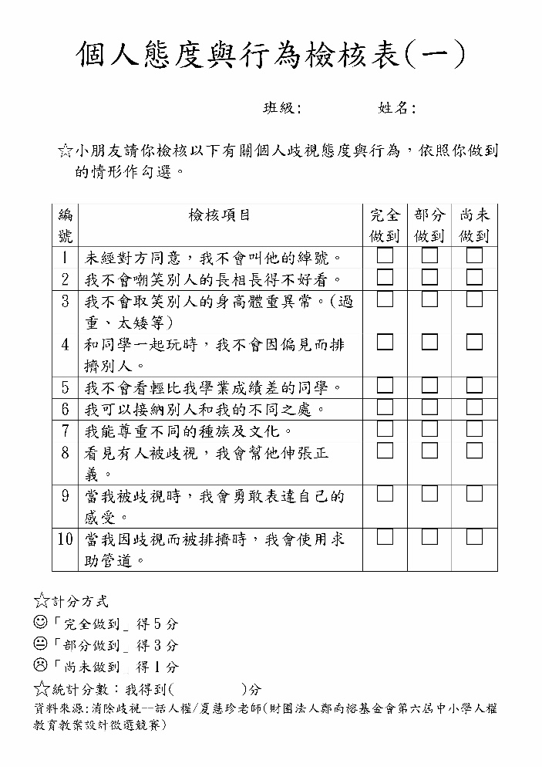 | 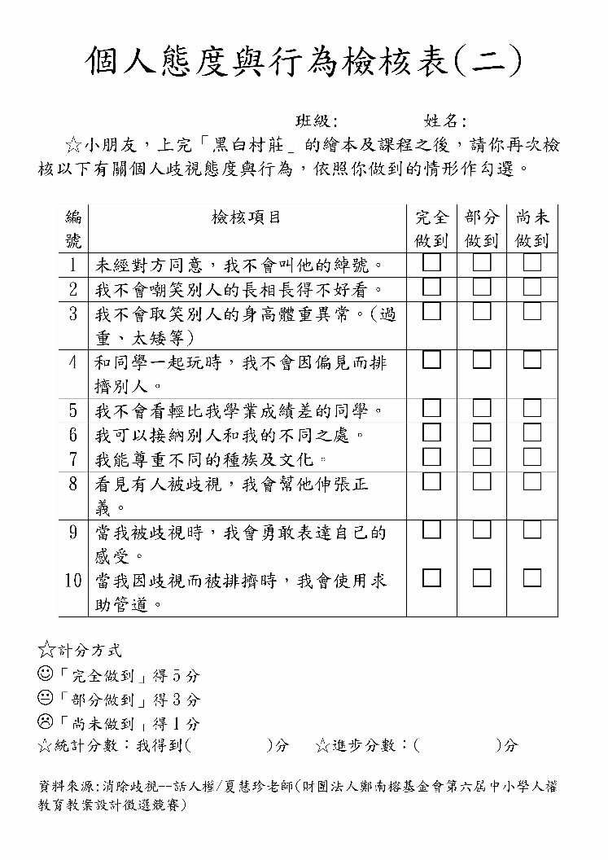
討論前：學生填寫個人態度與行為檢核表(一)
討論後：學生填寫個人態度與行為檢核表(二)
比較和先前填寫的結果是否有所不同
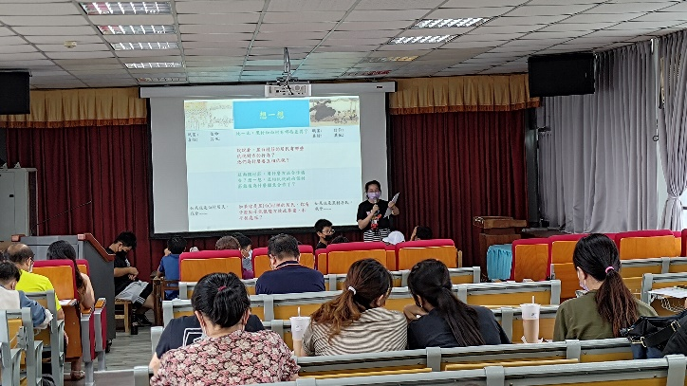 |  | 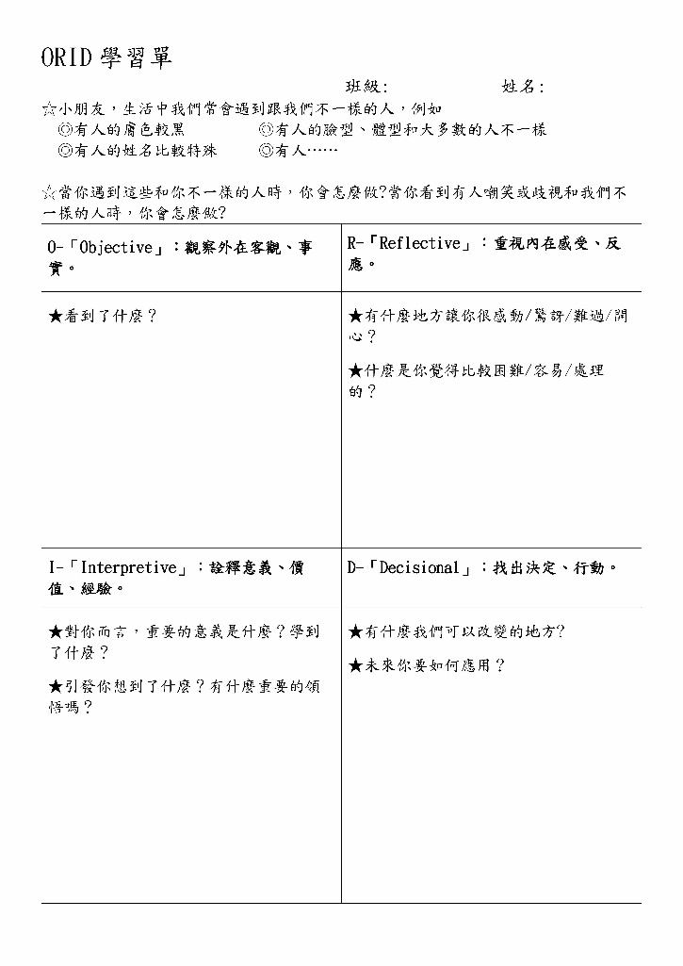
教師做出結論：
人與人之間必然存在差異，只有透過相互了解，才能彼此包容。
就如同《黑白村莊》的居民有不同的信仰和喜好。人們雖然在外表、成績、家境、宗教和種族等方面有不同的差異，但是彼此應該學習包容。所謂的包容就是要尊重差異，欣賞不同

三、結語與分享：美鈴老師、怡芳校長
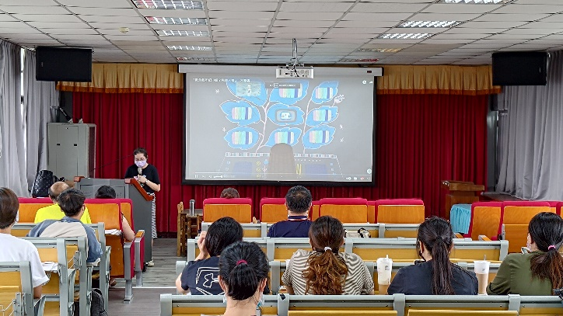 | 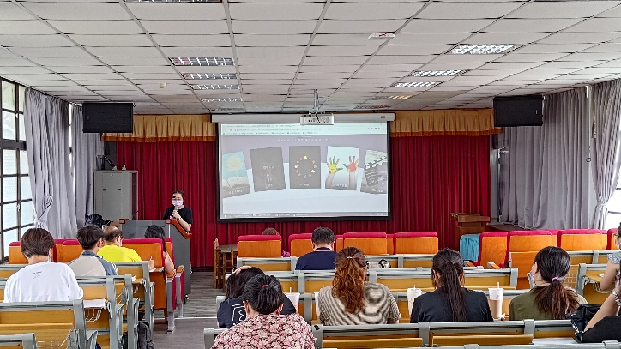
美玲老師分享參考資源：
- 『欺負我年紀小嗎？兒童人權』 - 木擊者https://www.youtube.com/watch?v=G2xe-fOW9ks
- 「教育部繪本篇」《現在開始 說我們的話》完整版https://www.youtube.com/watch?v=fBLAvp6W3Yc
- 世界人權日 回顧著名人權鬥士(上) | 大紀元 (epochtimes.com)
- 綠島人權燈塔 人，你有權利 https://www.humanrights.moj.gov.tw/人權大步走
- 我家是聯合國 https://www.books.com.tw/products/0010591728
- 難民：世界上最悲傷的旅人 https://www.books.com.tw/products/0010852034
- 新住民子女教育資源網 https://newres.k12ea.gov.tw/home
- https://www.amnesty.tw/index.php/ 國際特赦組織臺灣分會
- https://sites.google.com/view/hr1210/%E9%A6%96%E9%A0%81?authuser=0十二年國教 人權教育議題 實質內涵網路平台
- 新北市政府教育局國際教育資訊網－多元文化教育
- https://www.international-education.ntpc.edu.tw/home
- https://www.ptskids.tw/second/1?gclid=CjwKCAjw1MajBhAcEiwAagW9MaWr9cIHmdJlcFztEkM0BJMSPsBxSZXS2ZJ80wN2fukkhEaaP4AkhoC_0IQAvD_BwE 公視兒少資源網
- https://cirn.moe.edu.tw/Module/index.aspx?sid=1126
- CIRN中央輔導團 議題教學
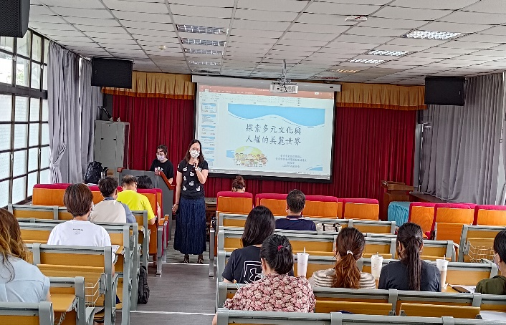 | 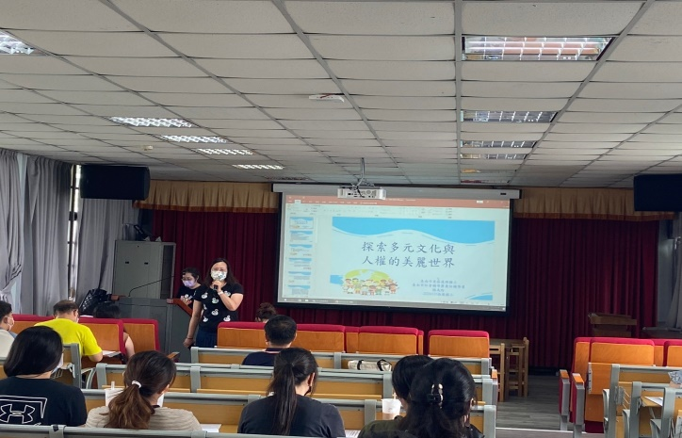
結語(怡芳校長)：
感謝所有參與的老師，期望所有老師可以藉由教學的分享與資源的提供，讓老師回學校教學時能嘗試不同的議題融入與討論方式。

